* Phòng kế toán

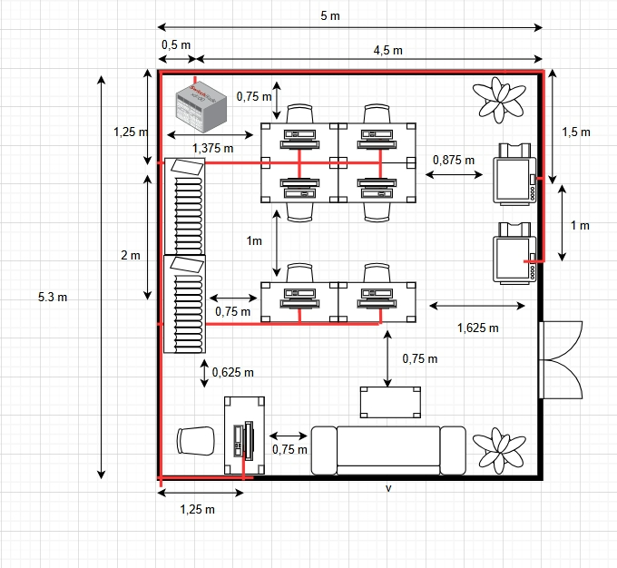

Thiết bị :

* 7 máy tính
* 2 printer
* 1 switch 16 cổng
* 2 tủ tài liệu
* 7 bàn làm việc 1 x 0,5 m
* 7 ghế văn phòng
* 1 sofa
* 2 chậu cây
* 1 bàn nhỏ 0,4x0,8 m

Tính dây mạng

- Khoảng cách từ switch tới máy đơn:

0,5 + 5,3 + 1,25 = 7,05 m

- Khoảng cách từ switch tới máy tính hàng thứ nhất:

(0,5 + 1,25 + 2 + 1,375) \* 2 = 10,25 m

- Khoảng cách từ switch tới máy tính hàng thứ hai:

(0,5 + 1,25 + 1,375) \* 4 = 12,5 m

- Khoảng cách từ switch tới máy in thứ nhất:

4,5 + 1,5 + 1 = 7m

- Khoảng cách từ switch tới máy in thứ hai:

4,5 + 1,5 = 6m

- Do trong quá trình sử dụng và lắp đặt máy tính sẽ bị di chuyển nên độ dài dây mạng từ switch đến các thiết bị cần dư ra 0.5m, phòng kế toán có 7 máy, 2 printer nên cần tính dư ra thêm 4,5 m dây.

- Tổng dây mạng cần dùng của phòng kế toán là 47,3 m

* Phòng nghiên cứu và phát triển

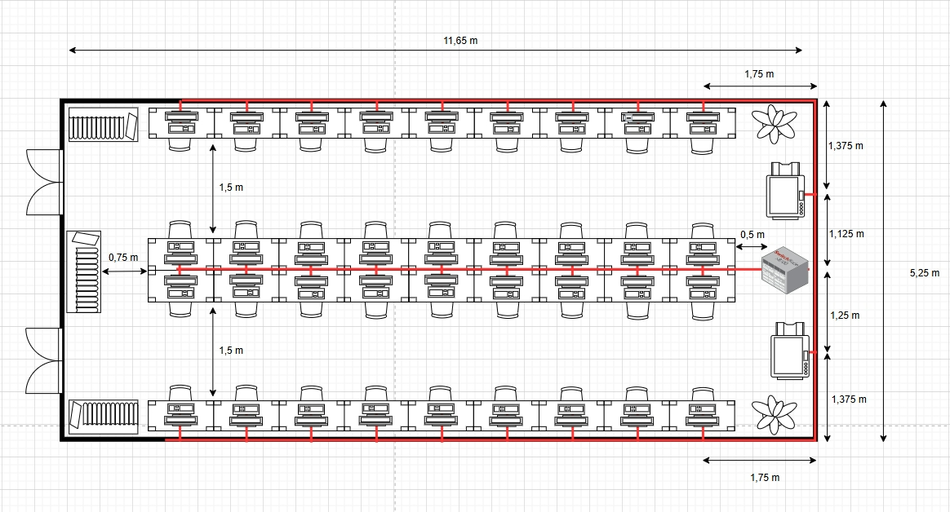

Thiết bị:

* 36 máy tính
* 2 printer
* 1 switch 48 port
* 36 bàn làm việc 1x0,5 m
* 36 ghế văn phòng
* 3 tủ tài liệu
* 2 chậu cây

Tính dây mạng:

- Khoảng cách từ switch tới hàng máy thứ nhất:

(1,25 + 1,375 + 1,75) \* 9 + (1 + 2 + 3 + 4 + 5 + 6 + 7 + 8) \* 1 = 75,375 m

- Khoảng cách từ switch tới hàng máy thứ hai:

0,5 \* 18 + (1 + 2 + 3 + 4 + 5 + 6 + 7 + 8) \* 2 = 81 m

- Khoảng cách từ switch tới hàng máy thứ ba:

(1,125 + 1,375 + 1,75) \* 9 + (1 + 2 + 3 + 4 + 5 + 6 + 7 + 8) \* 1 = 74,25 m

- Khoảng cách từ switch tới printer thứ nhất:

1,25 m

- Khoảng cách từ switch tới printer thứ hai:

1,125 m

- Do trong quá trình sử dụng và lắp đặt máy tính sẽ bị di chuyển nên độ dài dây mạng từ switch đến các thiết bị cần dư ra 0.5m, phòng nguyên cứu và phát triển có 36 máy, 2 printer nên cần tính dư ra thêm 19 m dây.

- Tổng dây mạng cần dùng của phòng nguyên cứu và phát triển là 252 m